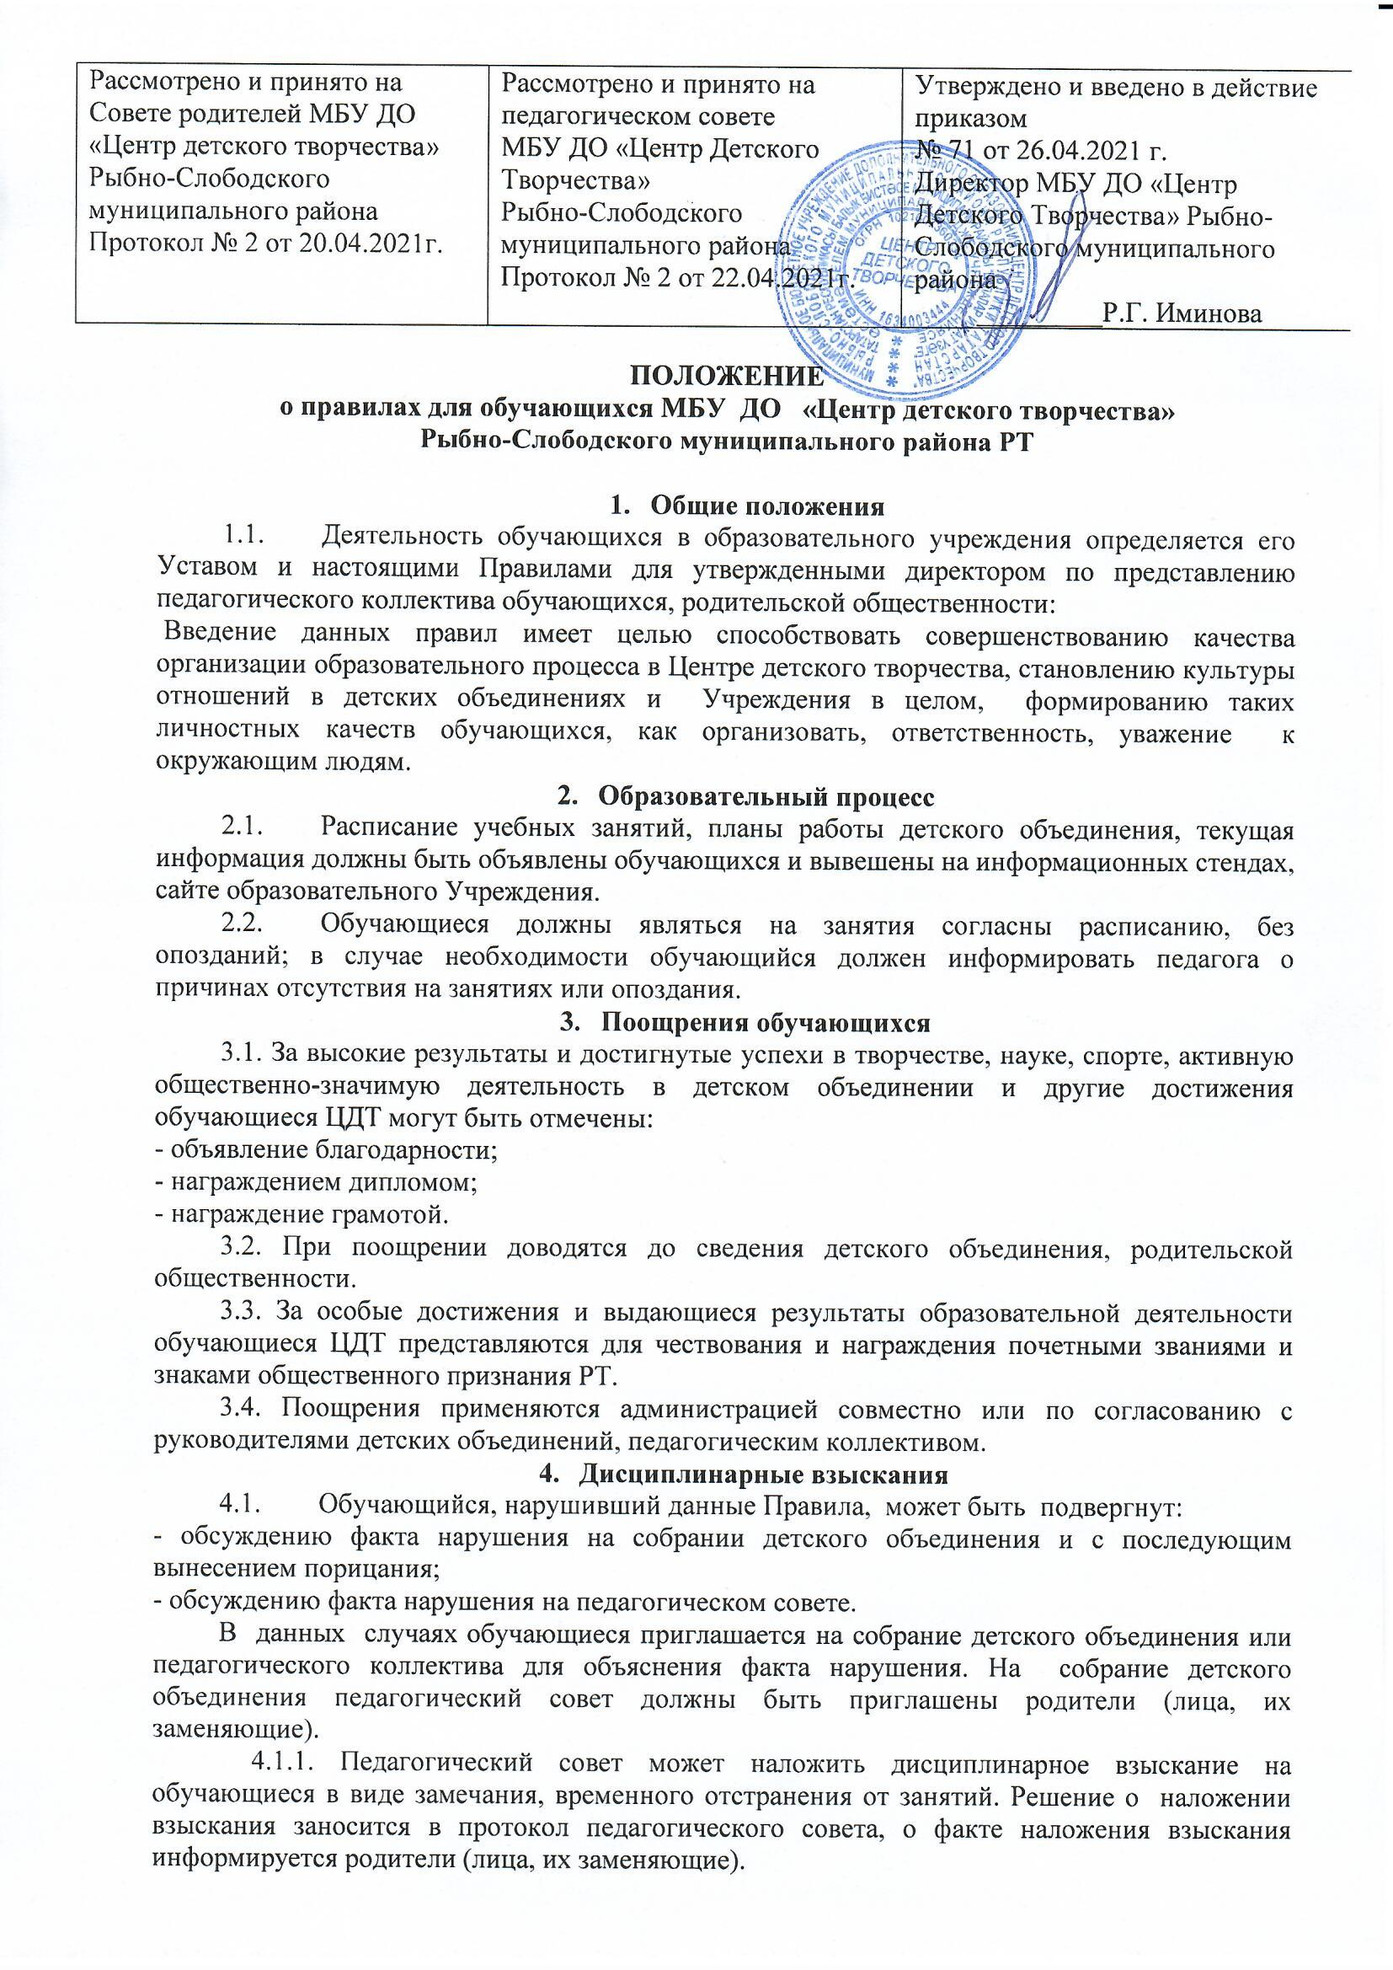

4.1.2. В случае причинения ущерба имуществу ЦДТ обучающимся родители (законные представители) обязаны возместить понесенные Учреждением убытки на основании акта, составленного по факту нанесения ущерба.
4.1.3. По решению администрации образовательной организации за совершение противоправных действии, грубые, неоднократные нарушения Устава допускается в качестве крайней меры педагогического воздействия исключение из детского объединения, о чем ставятся в известность родители.
- Отчисление обучающихся
5.1. Отчисление обучающихся из детских объединений (коллективов) производиться в следующих случаях:
- при наличии медицинского заключения и состояния здоровья обучающихся, препятствующего обучению в коллективе;
- по желанию обучающихся или мотивированного ходатайства родителей (их лица, их заменяющие);
- прекращение посещения обучающимся учебным занятий на длительный срок (более 1 мес.) без извещения о его причинах педагога.
В данных случаях педагог должен информировать ребенка и родителей о факте отчисления и сделать соответствующую запись в журнале учета занятий детского объединения.

